Муниципальное общеобразовательное автономное учреждение средняя общеобразовательная школа №5 г. Белогорск Амурской области

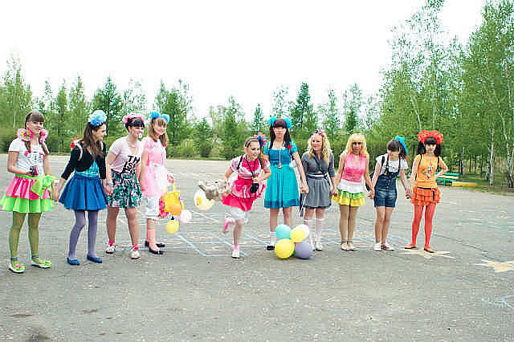

провела Протопопова Екатерина Васильевна
учитель начальных классов
МОАУ СОШ № 5
г. Белогорск Амурской области

Введение.
Праздник « День Детства» в нашей школе проводится в конце мая и является традиционным. Это день, когда учащиеся 11 класса приходят к своей первой учительнице, чтобы вспомнить незабываемые моменты их школьной жизни. Учитель начальных классов проводит уроки, напоминая ребятам о первых днях их школьной жизни. Бывшие ученики побывают на уроках математики, чтения, трудового обучения, ИЗО, музыки. Для них проводят линейку. Это очень трогательное и волнующее всех участников общение. Интересно наблюдать за взрослыми уже выпускниками, за тем, как они перевоплощаются в первоклассников, выводят буквы, конструируют по точкам различные геометрические фигуры, декламируют стишки. Мы все действительно «родом из детства». Учителя начальных классов настоящие универсалы. Предлагаю вашему вниманию урок, в который включила элементы математики, чтения и русского языка.
День Детства 2012-05-18
- Организационный момент
Учитель :
Долгожданный дан звонок, начинается урок
1,2 – выше голова
3,4 – руки шире
5,6 – тихо сесть
7,8 - - лень отбросим.
Давно люблю я школьные звонки,
А впрочем, и не может быть иначе.
С них начинается живая вязь строки
И первые раздумья над задачей.
От них уходит вдаль любой маршрут
И в них открытий радостных начало
Вот так, наверное, ракеты старт берут
И корабли уходят от причала
- С этого звонка вот так когда-то началась для вас школьная жизнь. Прошлое, настоящее и будущее… Эти временные пространства станут сегодня предметом нашего разговора. Мы попытаемся сегодня увидеть и услышать истории из прошлого, ощутить настоящее и создать будущее.
1. Прошлое.
Прошлое есть у каждого, есть оно и у нас с вами. Прошлое всегда дорого. Бывает, что жизнь складывается таким образом, что только прошлое помогает человеку поверить в себя, в свои силы и выстоять в сложной ситуации. Давайте и мы сегодня обратимся к нашему прошлому. Нам есть, что вспомнить.
Листаем классный фотоальбом, который напомнит о самых ярких событиях из жизни класса. (ПРЕЗЕНТАЦИЯ ФОТО).
Хрупкие, неопытные, но с горящими любопытством глазами вы пришли в нашу школу.
И началось…
- Устный счёт
Ну-ка, в сторону карандаши…
Ни бумажек, ни ручек, ни мела…
Устный счёт! Мы творим это дело
Только силой ума и души.
1) Повторение таблицы умножения (презентация)
2) _ Задачи в стихах вы тоже любили решать
Два петуха на жердь взлетели,
Ударив крыльями, запели:
- Кукареку! Кукареку!
Потом ещё один взлетел
И тоже радостно запел:
- Кукареку! Кукареку!
Теперь дружочек мой, давай-ка,
Всех петухов пересчитайка!
3.Каллиграфическая минутка ( цифры прописывают на листочках, выщипывают, украшают)
- Не похож он на пятак, не похож на бублик (прописывание)
Круглый он, да не дурак, с дыркой, а не бублик (0)
- Вот один, иль единица, очень тонкая как спица.(1)
- Вид её – как запятая, хвост крючком и не секрет:
Любит всех она лентяев, а её лентяи – нет. (выщипывание из бумаги)
- Налитая, симпатичная, цифра самая отличная (5) (украшение цифры).
4.Физминутка
На время что-то прекратив, мы объявляем перерыв
Мы писали и устали, дружно все мы тихо встали,
Ручками похлопали- 1,2,3
Ножками потопали – 1,2,3
В огороде возле грядки, где растёт большой лопух
Гимнастической зарядке обучал цыплят петух…
1,2 – выше голова
3,4 – руки шире
5,6 – тихо сесть
7,8 - - лень отбросим
- Конструирование по точкам, дополнение к рисунку ЛОДОЧКИ
На этой лодочке мы отправимся дальше в настоящее.
Настоящее.
- Сегодня, здесь и сейчас. Эти понятия мы используем, когда говорим о настоящем. Сегодня нас собрала школа, мы находимся в своём кабинете в кругу своих одноклассников. Сейчас мы кое-что выясним и узнаем скрытые подробности о каждом из присутствующих. А помогут нам в этом ваша активность и аплодисменты.
Игра с учащимися.
--- Аплодирует тот, кто …
• рад встрече с друзьями;
• нисколько не соскучился по школе;
• с радостью пошёл в школу;
• прочитал всё, что задавали на лето;
• настроился закончить школу на “4” и “5”;
• закончит школу с медалью;
• не хочет уходить из школы;
• уже определился со своей будущей профессией;
• уже ждёт ближайших каникул;
• хочет спать и ни о чём другом думать пока не может;
• встретил сегодня любимого учителя;
• встал не с той ноги;
• уже побаивается предстоящих экзаменов…
--Молодцы! Вы были очень активны. А теперь продолжим. Нам предстоит выяснить очень важные, возможно даже, никому не известные подробности о каждом из вас.
--Загадайте про себя два числа от 1 до 11 (например, 2 и 8). Встаньте те, кто загадал число:
1. - это будущие знаменитости;
2. – это лентяи;
3. – это гении;
4. – это трудяги;
5. – это зубрилки;
6. – это гордость нашей школы;
7. – это наши глаза и уши;
8. – это лучшие спортсмены;
9. – это сони;
10. – это мечтатели и фантазёры;
11. – это спорщики и драчуны…
--Как много нового мы узнали друг о друге сегодня.

- Заключительное слово учителя.
Звенит звонок, заливается, на перемену ребят дожидается
Заканчивается ваша беззаботная пора, уйдёте скоро вы со школьного двора
Хочу вам счастья и удачи пожелать, в жизни никогда не унывать
Друг друга из вида не терять, и своих учителей не забывать
Хочу, чтоб ваша жизнь весёлой была
Верю, жизнь у вас прекрасна
Любви и радости полна
Голова на экзаменах будет ясной
--Должна помочь моя конфетка с пожеланиями удачи, мира и тепла.( Учитель угощает своих выпускников конфетами . На обёртках написаны пожелания)

Приложение.

игры на школьной площадке
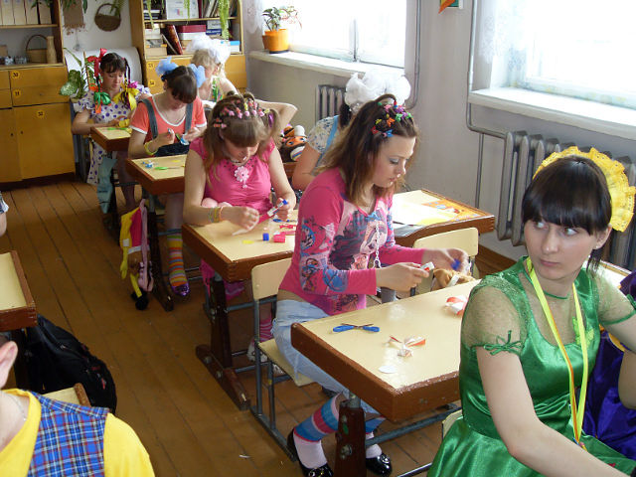 на уроке труда

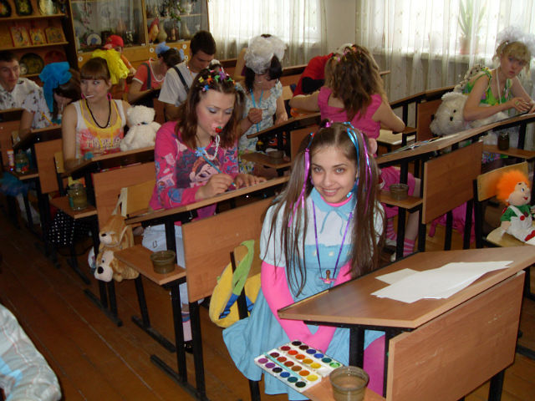 на уроке рисования

